Sistema de Registro de Socios

Especificación de Caso de Uso de:

Registrar Pago

ECU12

Versión 7.0

Historial de Revisiones

|  |  |  |  |
| --- | --- | --- | --- |
| **Fecha** | **Versión** | **Descripción** | **Autor** |
| 17/04/2016 | 1.0 | Inicial | Froilan Cerna |
| 26/06/2016 | 7.0 | Cambios Finales | Froilan Cerna |
|  |  |  |  |

**ESPECIFICACIÓN DE CASO DE USO: Registrar Pago**

1. Breve Descripción

El caso de uso permite al usuario “Secretaria” Registrar Pagos.

1. Actores

Actor Secretaria.

1. Flujo de Eventos
   1. Flujo Básico
2. El caso de uso se inicia cuando la secretaria despliega la opción “Pagos” y selecciona la opción “Registrar Pago” del menú lateral.
3. El sistema muestra la interfaz de Registrar Pago con los siguientes campos:
4. Buscar Boleta:

* Incluye la interfaz del caso “Buscar Boleta”.
* Tabla de repetición listado de boletas con los siguientes campos (DNI, nombre de socio, establecimiento “tipo, pasaje y número”, fecha generada, monto, estado) y botón “Agregar a Detalle”.

1. Detalle de Boleta:

Tabla de repetición detalle de boletas a pagar con los siguientes campos (socio, establecimiento, total). Además de monto total a pagar y botón “Registrar Pago”.

1. El sistema incluye caso de uso “Buscar Boleta”.
2. El sistema muestra establecimientos pertenecientes al socio en la tabla de repetición, con cuadros de selección por cada establecimiento pendiente de pago.
3. La Secretaria selecciona cuadros de verificación de establecimientos por cobrar.
4. La Secretaria selecciona botón “Agregar a Detalle”.
5. El sistema agrega establecimiento a la tabla detalle de boletas.
6. El sistema calcula y muestra monto total a pagar.
7. La Secretaria selecciona botón “Registrar Pago”.
8. El sistema muestra mensaje: “Está Seguro de Registrar Pago”.
9. La Secretaria selecciona opción “Aceptar”.
10. El sistema valida datos.
11. El sistema actualiza detalle de boleta de pago con estado “PAGADO”.
12. El sistema muestra mensaje: “¡Registro de Pago generado con Éxito!”.
13. La Secretaria sale de la interfaz y caso de uso finaliza.
    1. Flujos Alternativos

FA “Buscar Boleta”

1. El sistema incluye caso de uso “Buscar Boleta”. Ver caso de uso “Buscar Boleta”
2. El sistema carga datos de boleta en la tabla de repetición boleta.
   1. Sub Flujos (SF)

Ninguno

1. Pre-Condiciones
2. La secretaria deberá haber iniciado sesión.
3. Deberán haber boletas pendientes de pago.
4. Post-Condiciones
5. El sistema registrará el pago de las boletas
6. El sistema actualizará el estado de las boletas a “PAGADO”.
7. Puntos de Inclusión
8. En el punto 3 el sistema incluye el caso de uso “Buscar Boleta”, en la sección de “Buscar Boleta”.
9. Puntos de Extensión

Ninguno

1. Requisitos Especiales

No Tiene.

1. Prototipos

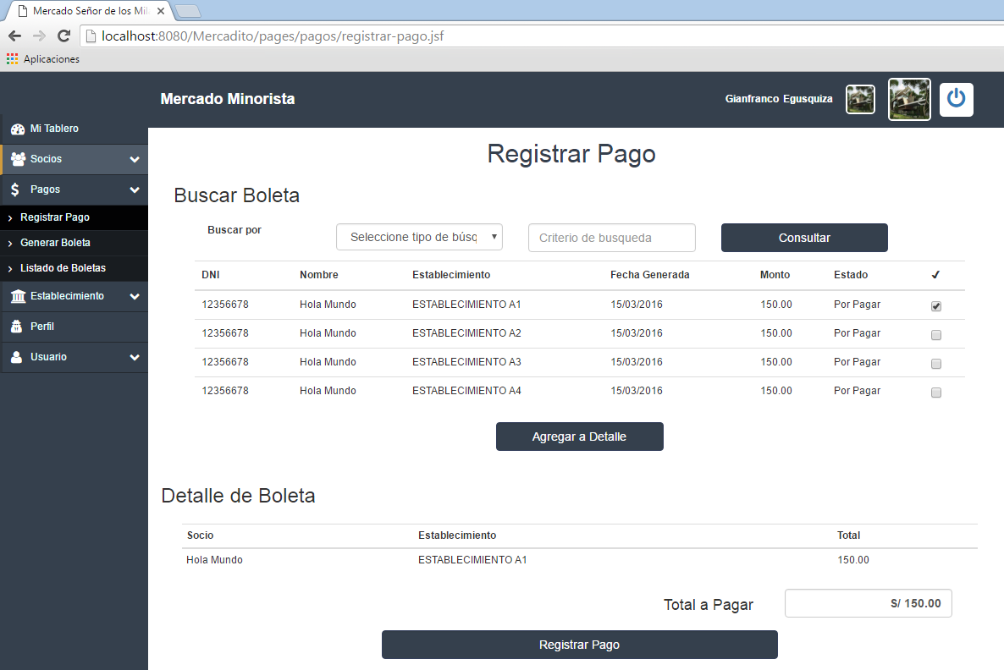

MENU PRINCIPAL PAGINA DE INICIO

D:\ECLIPSE ideas\ECUS 7.0\Prototipos 7.0\MenuPrincipal.png

MENU LATERAL

